REPASE NEREZOVÝ STŮL č. 14 + 15

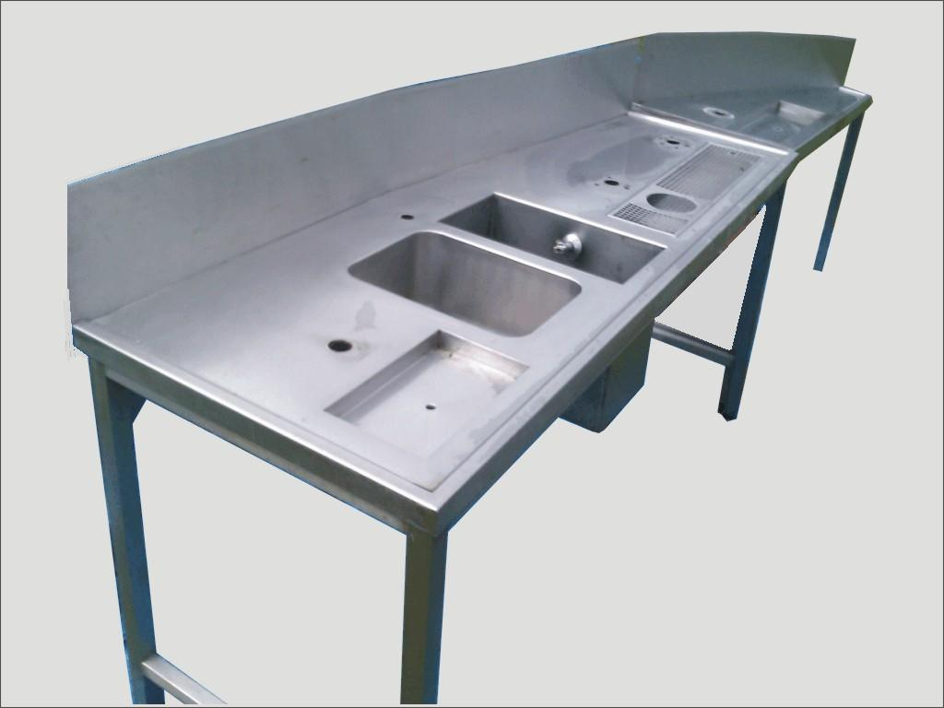

Nerezový stůl č. 14 + 15
Rozměry
- viz nákres
- výška | 90 cm
Rozměry dřezu 1.
- šířka | 29 cm
- hloubka | 20 cm
- délka | 40 cm
Rozměry dřezu 2.
- šířka | 25 cm
- hloubka | 32 cm
- délka | 45 cm
Poznámka: | ve stole jsou 4 otvory na výčepní stojany a prolisované odkapové misky, jde o 2 atypické stoly, které patří k sobě
Cena včetně DPH 20% | 8 000,-

70 cm
14 cm

192 cm 60 cm

352 cm

Objednávky na tel: 602/48 77 13 nebo email: sokolservis@seznam.cz

